2006年高考机械能专题
1、在下列的物理过程中，机械能守恒的有（ ）
A．把一个物体竖直向上匀速提升的过程 B．人造卫星沿椭圆轨道绕地球运行的过程
C．汽车关闭油门后沿水平公路向前滑行的过程
D．从高处竖直下落的物体落在竖立的轻弹簧上，压缩弹簧的过程，对弹簧、物体和地球这一系统
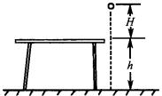
2、如图所示，桌面离地高为h，质量为m的小球从离桌面高H处自由下落，不计空气阻力，假设桌面为零势能面，则小球落地前瞬间的机械能为（ ）
A． mgh B． mgH
C． mg(H+h) D． mg(H-h)
3、跳伞运动员从高空下落时，在他张伞后，所受的空气阻力
等于运动员和伞的总重力时，运动员具有的机械能：（ ）
A．动能、势能和总机械能都不变． B．重力势能减少，动能增加，总机械能不变，
C．重力势能减少，动能不变，总机械能减少．
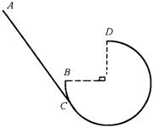
D．重力势能不变，动能为零，总机械能不变。
4、如图所示，倾斜轨道AC与有缺口的圆轨道BCD相切于C，圆轨道半径为R，两轨道在同一竖直平面内，D是圆轨道的最高点，缺口DB所对的圆心角为90°，把一个小球从斜轨道上某处由静止释放，它下滑到C点后便进入圆轨道，想要使它上升到D点后再落到B点，不计摩擦，则下列说法正确的是（ ）
A．释放点须与D点等高 B．释放点须比D点高 R/4
C．释放点须比D点高 R/2 D．使小球经D点后再落到B点是不可能的
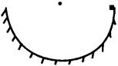
5、如图所示，一滑块从半圆形光滑轨道上端由静止开始滑下，当滑到最低点时，关于滑块动能大小和对轨道最低点的压力，下列结论正确的是（ ）
A．轨道半径越大，滑块动能越大，对轨道压力越大
B．轨道半径越大，滑块动能越大，对轨道压力与半径无关
C．轨道半径越大，滑块动能越大，对轨道压力越小
D．轨道半径变化时，滑块的动能、对轨道的正压力都不变
6、一起重机吊着物体以加速度α（α<g）竖直加速下落一段距离的过程中，正确说法是（ ）
A．重力对物体做的功等于物体重力势能的增加量
B．物体重力势能的减少量等于物体动能的增加量
C．重力做的功大于物体克服缆绳的拉力所做的功
D．物体重力势能的减少量大于物体动能的增加量
7、如图所示，一辆汽车从凸桥上的A点匀速运动到等高的B点，以下说法中正确的是（ ）
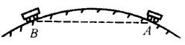
A．由于车速不变，所以汽车从A到B过程中机械能不变
B．牵引力对汽车做的功等于汽车克服阻力做的功C．汽车在运动过程中所受合外力为零 D．汽车所受的合外力做功为零。
8、自由下落的小球从接触竖直放置的轻弹簧开始到压缩至弹簧有最大形变的过程中，正确的说法是（ ）
A．小球的动能逐渐减小 B．小球的重力势能逐渐减小
C．小球的机械能守恒 D．小球的加速度逐渐减小
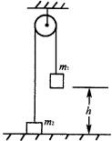
9、．如图所示，两个质量分别为 m₁和m₂的物体由轻绳通过光滑的轻滑轮连接， m₁>m₂， m₁从离地高 h处由静止下落，则 m₁落地后m₂还能上升的高度为_______．
10、在光滑水平面上有甲、乙两小球，质量分别为 0.2kg和 0.3kg，甲球以10m/s的速度去正碰处于静止状态的乙球，碰撞后它们以同一速度向前运动，在此过程中，甲球对乙球做功为_______J，甲球损失的机械能为______J．
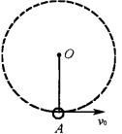
11、如图所示，小球用不可伸长的长度为 L的轻绳悬于O点，小球A在最低点需获得多大的速度才能在竖直平面内做完整的圆周运动？

12、如图所示，均匀铁链长L，平放在距地面为 h=2L的光滑水平桌面上，其长度的 1/5悬垂于桌面下，从静止开始释放铁链，求铁链的下端刚要着地时的速度．
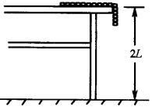

３．如图所示，两个质量分别为 和 的物体由轻绳通过光滑的轻滑轮连接， ， 从离地高 处由静止下落，则 落地后 还能上升的高度为_______．
４．
５．如图所示，长为 的轻质细绳一端用轻质环A套在光滑的水平横杆上，另一端系一质量为 的球，开始时将细线绷直并拉到与横杆平行位置，然后自由释放小球，当线与横杆成 角时，小球速度在水平方向上的分量大小是_______，在竖直方向分量的大小是______．
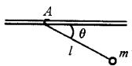
三、计算题
1．如图所示，一根轻杆长 ，可绕O轴在竖直平面内无摩擦地转动， ， ，质量相等的两小球分别固定于杆的A、B两端，现把杆位于水平位置，然后自由释放，求轻杆转到竖直位置时两球的速度分别是多少？
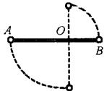
2．如图所示，在高为 ，长为L的光滑斜面顶端装有滑轮，斜面底端有一物体 ，通过滑轮用细线跟重锤M相连，由于重锤的下落，使 沿斜面上升，要使物体 能上升到斜面顶端，重锤M原来离地的高度H最小是多少？
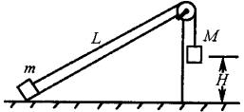
3．有一光滑水平板，板中央有一小孔，孔内穿入一根光滑轻线，轻线的上端系一质量为M的小球，轻线的下端系着质量分别为 和 的两个物体，当小球在光滑水平板上做半径为R的匀速圆周运动时，轻绳下端的两物体都处于静止状态，如图所示，若将两物体间的绳子剪断，则小球的线速度为多大才能再次在水平板上做匀速圆周运动？
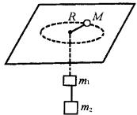
4．如图所示，将细线绕过定滑轮A和B线的两端各挂一个质量为 的砝码，在A和B线各挂一个质量为M的小球， ，AB间距为 ，滑轮线的质量及摩擦均不计，细线充分长，开始时A、B间细线处于水平状态，试求小球M从静止开始能下落的最大距离．
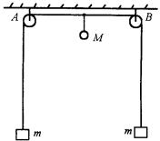
5．如图所示，质量为 的小球从 圆周长的圆弧形轨道上自由滑下，离开圆弧轨道后做平抛运动，如果圆弧轨道的半径 ，小球做平抛运动时的下降高度 ，水平射程 ，不计空气阻力，试求小球在将要离开弧形轨道时的速度及对轨道的压力．
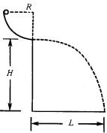
参考答案：
一、1．B 2．B 3．BD 4．D 5．C 6．C 7．C
二、１． 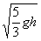； 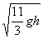
２． 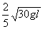；竖直向下
３． 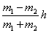
４． ；
５．0；
三、1． ；
2． 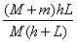
3． 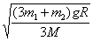
4． 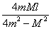
5． ；
典型例题
例1：气球受到的浮力为其重量的1.5倍，由地面上升到离地40米高处时，由气球上脱离出一个物体，问从物体脱离气球时起，再经过多少时间此物体的动能恰为其势能的两倍？（取g=10m/s²）
选题角度：本题对于学生掌握整体分析法解题有帮助
揭示思路：首先要把整个体系的运动过程搞清楚，气球从地面上开始作初速为零的匀加速直线运动，在40米高处它获得了速度 ，此时物体的脱离出，可看作是一个由脱离点以 速度上抛的物体。
设物体运动到C点时的动能恰为势能的两倍。这样我们就得先判断C点是在A点的上方还是下方。
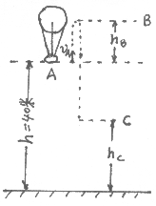
物体在A点时的热能
而动能
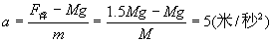
因此EKA<EPA。所以在A点上方，物体越上升EP将越大，EK将越小。所以只有物体再落至A点以下C点时才有可能实现EKA=2EPC（如图）
解法1，可分段运算。
先计算物体由A→B的上升高度和所用时间：物体从A点脱离气球是以 初速做竖直上抛运动，所以要先求 。气球从地面上升，是浮力做正功，重力做负功，那么获得功能：
消去M得
所以：
物体上抛至最高点B位移为
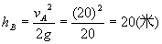
则体从A→B所用时间：
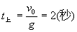
然后再计算物体从B落至C的情况：
根据题意可知是物体在高度为60米处自由下落，在C处其EKC=2EPC，这样我们就可以利“思维基础7”的例子的解法，求出C点距地面的高度hc。
因为EKC=2EPC
所以C点机械能总量为EC=3EPC
根据机械能守恒定律知：EB=EC
即mghB=3mghc
∴hc= hB=20米
则物体从BC的位移为40米。
因此下落时间为 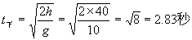
那么总时间t=t上+t下=4.83秒
解法2：根据EKC=2EPC
可知：
你可以利用运动学的规律求出vc和hc来，代入上式即可求出。你试一试。
你可能还会创造一些解法，这是培养你创造性能力的好方法，你不妨动一动脑子。
例2：粗细均匀的U形玻璃管，竖直放置，将其左侧开口用软橡皮塞封住，从右侧开口注入适量水银后，经测量，两侧水银面高度差为h，水银柱总长为4h，如图（a）
轻轻地将橡皮塞拔出，试问：两侧水银面平齐时，液面上升（下降）的速度多大（不计水银在管中运动时所受的阻力）？
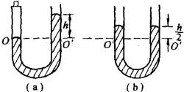
选题角度：对于学生把握机械能守恒定律在流体及非固联物系统中的应用有一定的帮助。
解析：由于水银在玻璃管中流动时阻力很小，可以不计，故机械能守恒．
开始时右侧水银面比左侧面高h，取左侧水银面所处水平面 为重力势能参照面（如图（a）），这时右侧管中参照面上方长度为h的水银柱的重力势能为
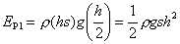
由于参照面下方总有长度为3h的水银柱、它的重力势能不发生变化，可以不予考虑，拔去橡皮塞，在重力作用下右侧水银面下降，左侧水银面上升，设两侧水银面平齐时，水银柱的速度为v，这时整个水银柱的动能为
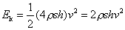
这时，参照面上方两段水银柱的重力势能为
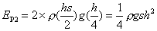
根据机械能守恒定律， ，即 。将上述 及 表达式代入，经化简可得两侧水银面平齐时，水银面上升（下降）的速度为
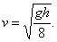
例3： 如图所示，质量不计的长绳，沿水平方向跨放在相距2L的两个小滑轮A和B上，绳的两端各挂一个质量均为m的物体P；若将质量为M（ ）的物体Q，挂在AB的中点C处并由静止释放，求Q沿竖直方向下落的最大距离（不考虑滑轮的质量及摩擦力）．
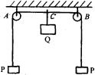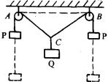
选题角度：对于学生领会机械能守恒定律在滑轮系统的应用有较大的帮助。
解析： 把物体P和物体Q以及连接它们的绳子作为一个系统，运动中只有重力做功，故系统机械能守恒．
系统由静止开始，当Q沿竖直方向下降最大距离H时，速度显然为零．这时两个物体P沿竖直方向上升h，它们的速度也为零（如图所示）；不难看出
Q下降，重力势能减少MgH；两个物体P上升，重力势能增加2mgh；根据机械能守恒定律有
解上式，可得 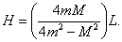
总结：
①重物Q下降到最低点时，速度为零，但这时它的加速度不为零！Q下降到最低点时，它所受的合外力竖直向上，Q有竖直向上的加速度！同样，旁边两个物体P有竖直向下的加速度．
②为了说明问题，并使读者能获得较为明确、深刻的印象。假定 ，在此条件下， 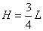。
在 的条件下，系统的平衡位置即物体P、Q所受合外力为零位置在什么地方呢？
不难判断，P、Q所受合外力为零时，绳中张力 ，对Q来讲，它受绳AC、BC的拉力的合力和重力作用： ，即 ，可知这时绳AC、BC与竖直方向的夹角〔 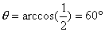，即绳AC、BC间的夹角〕为120°；这时物体Q与最高位置之间的距离
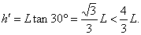
例4：如图所示，已知光滑水平面上的光滑斜面体质量为m，铁球的质量也为m，球心与悬点之间的距离为L，斜面体在水平力作用下，系统恰好处于静止状态，这时悬挂铁球的细绳与竖直方向的夹角等于 ．撤去水平力F，斜面体最终将以速度v沿光滑水平面做匀速运动；铁球将来回摆动，摆动时最高位置与最低位置的高度差为h．求解v和h的值：
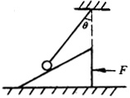
选题角度：学生领会机械能守恒定律的优点和温习运动学知识有较大的帮助．
解析：（1）由于斜面体和水平面都光滑，撤去F后，摆球和斜面体组成的系统，只有摆球所受的重力做功，故系统机械能守恒．
撤去水平力F后，斜面体沿光滑水平面向右运动．摆球沿圆弧运动；当摆线到达竖直位置时，摆球与斜面体的水平速度（设为v）相等，由机械能守恒定律可知
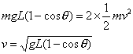
（2）斜面体与摆球分离后，摆球系统的总能量为 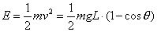，振动中机械能守恒，动能与重力势能相互转化，摆球的最高位置与最低位置的高度差h由机械能守恒定律决定：
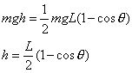
例1．图5表示一个斜抛物体的运动，当物体由抛出位置1运动到最高位置2时，重力做功是多少？重力势能改变了多少？由位置2运动到跟位置1在同一水平面上的位置3时，重力做功和重力势能的变化是多少？由位置1运动到位置3呢？
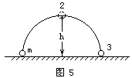
解答：由位置1→2，重力做功-mgh，重力势能增大mgh；由位置2→3，重力做功mgh，重力势能减少mgh(增加-mgh)；由位置1→3，重力做功和势能变化均为零。
此例的目的是再次强化重力做功、重力势能的概念和计算
例2．如图6，光滑斜轨道下端与光滑圆周轨道相接。要使小球进入圆周轨道后能经过轨道最高点并不落下来，至少应使它从斜轨道上多高处由静止开始下滑？
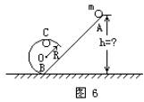
解答：因所有轨道都光滑，所以小球运动过程中，只有重力做功，要使小球能经过轨道最高点而不下落，对小球此时速度有一下限，也就是此处动能有一下限，利用动能定理对小球从出发点到圆周轨道最高点的过程列式，有：
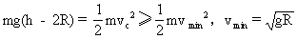
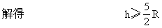
可以看出，利用重力做功的特点对全程列式可使问题大大简化。(可让分段列式同学提出自己的解答，然后比较优劣。)
例3．如图7所示，一物体质量m＝2kg，在倾角θ＝37°的斜面上的A点以初速度v₀＝3m/s下滑。A点距弹簧上的挡板位置B的距离为AB＝4m，当物体到达B后，将弹簧压缩到C点，最大压缩量为BC＝0.2m，然后物体又被弹簧弹上去，弹到最高位置D点，D点距A点为AD＝3m。求：物体跟斜面间的动摩擦因数。(g取10m/s²，弹簧及挡板质量不计)
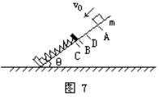
分析：此题一看上去似乎很繁，涉及到重力、弹力摩擦力做功的问题。其实认真分析一下就会发现，在物体从B→C又返回到B时，弹簧先做负功，又做了相等数量的正功。总功为零，即弹力功为零；而重力做功根据其特点，只考虑由A到D的高度差即可；摩擦力做功由于与路径有关，须认真计算物体在全程中的位移。可见，对不同性质的力做功要具体分析，才会既简化问题又避免发生错误。
利用动能定理对A→B→C→D全过程列式：
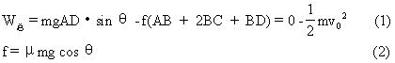
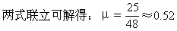
(三)课堂小结
1．对势能的含义和表达式予以必要重复。
2．对重力做功的特点和重力做功与重力势能变化关系予以强调。
3．回忆上节动能定理。结合本节知识，让学生课下思考：动能定理可变成什么其他形式？又有什么意义？为以后讲机械能守恒定律打下基础。
五、说明
1．不管是动能定理还是本节所讲的重力做功与重力势能变化的关系，都是过程量与状态量变化之间的关系。因此对过程分析和状态定位非常重要。教师应通过例题强调公式中每个符号的物理意义，不要把顺序搞错，以免给以后深入研究功能关系带来麻烦。
2．势能是一个较难理解的概念，学生在一节课内不易全面理解和掌握。因此本节没有给出有势力的概念，未通过有势力做功的特点来定义势能，而是直接给出定义和计算公式，这样是为了避免给学生造成理解困难，而淡化了本节的教学重点。可在今后学习中接触了更多势能概念如分子势能、电势能等时，再进一步总结势能特点，深入对它的理解。
3．关于势能是属于系统的讲解，由于课时所限，在本节提出也难免囫囵吞枣，因此也拟放在讲解机械能守恒定律时再深入讨论。本节先简略说成某物体具多少势能，但不要过分强调这一提法，以免以后纠正困难。
例 2 一根长为L的均匀绳索，一部分放在光滑水平桌面上，长为 的另一部分自然垂在桌面下，如图所示，开始时绳索静止，释放后绳索将沿桌面滑下，求绳索刚滑离桌面时的速度大小．
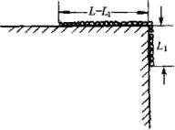
解析：绳索下滑过程中，只有重力做功，放整根绳索的机械能守恒．设整根绳索的质量为m，把绳索分为两部分：下垂部分的质量为 ，在桌面上部分质量为 ，选取桌面为零势能参考面．
释放时绳索的机械能
刚离开桌面时绳索的机械能
由机械能守恒定律得
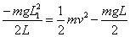
解得
注：（1）对绳索、链条之类的物体，由于在考查过程中常发生形变，其重心位置相对物体来说并不是固定不变的．能否正确确定重心的位置，常是解决该类问题的关键，一般情况下常分段考虑各部分的势能，并用各部分势能之和作为系统总的重力势能．至于参考平面，可任意选取，但以系统初、末重力势能便于表示为宜．
（2）此题也可运用等效法求解：绳索要脱离桌面时重力势能的减少，等效于将图中在桌面部分移至下垂部分下端时重力势能的减少．然后由 列方程求解．
例3 气球A的质量为100kg，下悬挂一10kg的物体B、以5m/s的速度匀速上升，到达距地10m高处悬绳断了，求物体B落到地面时气球的速度多大？（不计空气阻力，g取 ）
选题角度：考查动量定理和机械能守恒定律及牛顿定律的灵活应用．
解析：气球及物体匀速上升的条件是：
，当绳断之后，气球做匀加速上升运动，物体做竖直上抛运动，可以用几种方法解：
解法一：用动量定理及机械能守恒解：设A物体的质量为M，B物体的质量为m：
B物体落地的速度： 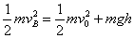①
根据动量定理，设向上为正方向，画图如所示
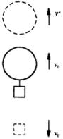
B物体： ②
气球A： ③
由①代入数据 （m/s）
由②③ 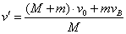
（m/s）
解法二：把气球与物体作为相互作用的物体系来考虑。
∵作用前后系统 ，
∴ ∴
气球A： ，物体B：
由 可导出 ，再与①联立可解出 。
解法三：用牛顿运动定律；配合运动学的公式求解绳断后B的落地时间。由竖直上抛公式求出： 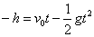有：
，解出 （s）
气球：
则
由速度公式： （m/s）
例4 如图所示, 一根轻杆长为2 l , 它的左端O点为固定转动轴, 轻杆可以绕 O 轴在竖直平面内无摩擦转动, 它的中点及右端各固定一个小球A和B, 两球的质量分别是m 和 2 m , 重力加速度为g ．现用外力使杆处于水平位置, 从静止释放．求从开始运动到达杆处于竖直位置的过程中, 杆的作用力对B球所做的功．
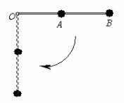
选题角度：考查机械能守恒定律和动能定理的应用．
解析：首先我们分析在这个过程中，杆的弹力为什么对B球做功．设想如果A、B两球是分别固定在两个杆上的，同时释放，一定是A球先到达最低位置，现在两球在同一杆上，要同时到达最低点，必然是A球受杆的影响而变慢，B球受杆的影响而变快．也就是说在这过程中杆要发生弯曲形变，从而分别对两球做功，对A球做的是负功，对B球做的是正功．具体求解过程如下：
设没有A球，B球下落至最低点时速度大小为v1, 有A球后，B球下落至最低点时速度大小为v2．根据机械能守恒定律，可得
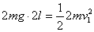， 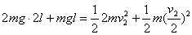，
则杆对B球做的功等于B球在这两种情况下的动能之差，即


